COMBINE DE CERCLAGE A BATTERIE

PZ-916 (250 kg) / PZ-1619 (400 kg)

Pour feuillard PP et PET – Soudure par thermo-friction

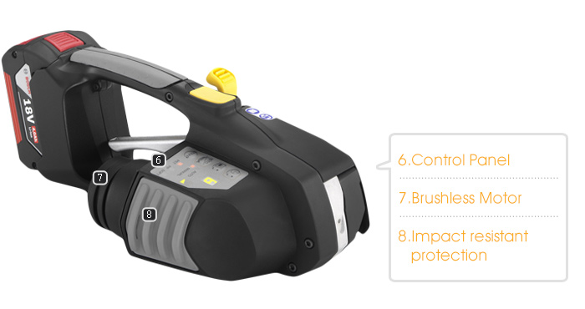

6) Panneau de contrôle 7) Moteur brushless 8) Protection contre les chocs
Applications : * Entièrement automatique * Utilisation en mode Manuel * Utilisation Soft

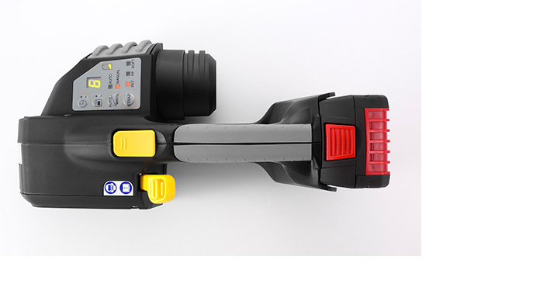

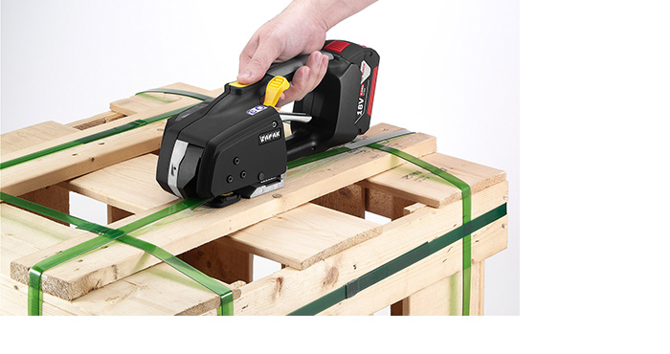

Appareil très simple. Toutes les opérations se font d’une seule main.
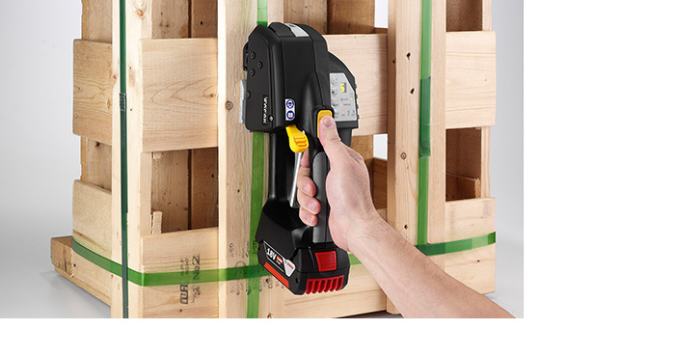

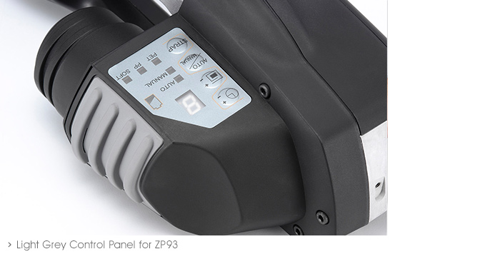

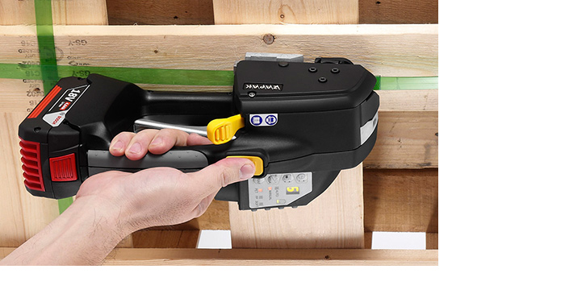

Utilisation à plat / vertical / horizontal
Tension maxi :
250 kg (PZ-916) ou 400 kg (PZ-1619)
Panneau de contrôle et de réglage :
Temps de soudure et Tension de serrage (de 10 à 250 kg et 40 à 400 kg)

FICHE TECHNIQUE

COMBINE ELECTRIQUE
AUTONOME A BATTERIE

PZ-916 / PZ-1619

CARACTERISTIQUES : PZ-916 PZ-1619

Feuillards utilisables : PP – PET PP - PET
Largeur de feuillard : 9 à 16 mm 16 & 19 mm
Epaisseurs de feuillards : PP 0.60 ~ 1.27 PP 0.60 ~ 1.27 mm
: PET 0.75 ~ 1.27 PET 0.65 ~ 1.27 mm
Système de soudure : Thermo-friction Thermo-friction
Tension de serrage maxi : 10 à 250 kg 40 à 400 kg
Résistance de la soudure : 85 % +/- 5 % 85 % +/- 5 %
Vitesse de tension maxi : 185 mm / sec. 133 mm / sec.
Dimensions de l’appareil : 320 x 150 x 130 mm

Poids du combiné : 3,47 kg (avec batterie)
Type de batterie : Bosch 18 V – 4.0 Ah – Li-Ion
Durée de vie de la batterie : 2000 charges environ

Chargeur de batterie : Bosch 230 V
Temps de charge : 30 minutes
Nombre de cerclages : Fld PET 19 x 1.0 mm = 320 cercl./env.
(Avec batterie chargée) : Fld PET 16 x 1.0 mm = 440 cercl./env.
: Fld PP 16 X 0.8 mm = 550 cercl./env.
Niveau sonore : 85 dB à 94 dB maxi

CARACTERISTIQUES D’UTILISATION :

- Soudure par thermo-friction
- Moteur brushless et accu Bosch écologique dernière génération
- Combiné ergonomique et maniable
- Insertion des 2 feuillards ensemble, pour plus de facilité
- Réglage du temps de soudure
- Réglage de la tension de serrage
- Capot de protection du panneau de contrôle
- Appareil conforme aux normes CE en vigueur et directives ROHS
- Batterie Li-Ion conforme aux directives UN 38.3

Option :

- Crochet de suspension

